Natur pur – 365 Tage im Jahr: Im Rahmen der Fensterbau Frontale startet Finstral neue Wintergartenoffensive

Erstmals präsentiert Finstral, einer der wichtigsten Fensterhersteller Europas, sein Wintergartenprogramm im Rahmen der Fensterbau Frontale, der Weltleitmesse für Fenster, Türen und Fassaden, auf einem eigenständigen Messestand. Im Vordergrund: maximale Glasflächen und noch schlankere Profilansichten bei gleichzeitig optimaler Isolierung. Jüngstes Beispiel ist die Erweiterung des Wintergartensystems Penta durch ein vollverglastes Dach bzw. Flachdach (Penta Cubo) für ein besonders transparentes Wohn- und Naturgefühl.
Mitten in der Natur und trotzdem gut geschützt: Mit den Wintergartensystemen von Finstral lässt sich dieser Anspruch problemlos erfüllen. Möglich machen das die luft- und wasserdichte Konstruktion und eine optimale Isolierung. Egal ob mit Zweifach-Isolierglas oder auf Wunsch mit maximal dämmendem Dreifachglas – mit einem Finstral-Wintergarten kann man 365 Tage im Jahr „draußen“ sitzen und sorgt gleichzeitig für eine dauerhafte Aufwertung der Immobilie. Dabei kann der Wintergarten perfekt auf das Haus abgestimmt werden – der Kunde kann aus verschiedenen Design-, Öffnungs- und Lüftungsoptionen sowie der richtigen Glas- und Füllungs-Variante wählen. Diese Kombinationsvielfalt wird 2016 durch den Ausbau des Wintergartensystems Penta konsequent erweitert. Ein vollverglastes Dach sorgt für noch mehr Natureindrücke im Wohnraum, das Flachdach bei Penta Cubo passt sich perfekt in einen modernen, gradlinigen Baustil ein. Insbesondere die neuen attraktiven Öffnungselemente unterstützen die puristische, klare Optik – darunter die Hebeschiebetür oder die Falttür der Designlinie Cristal. Hier ergänzen sich maximale Glasflächen, schmale Profilansichten und barrierefreie Schwellen zu einem faszinierenden Gesamtsystem.

Für weitere Informationen und Bildmaterial in Hochauflösung kontaktieren Sie uns bitte unter finstral@finstral.com.
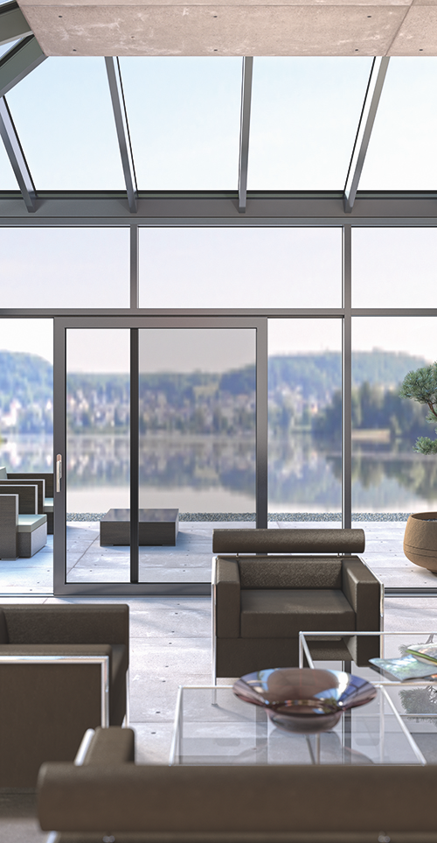
Bildtext:

Der Wintergarten Penta mit Dachverglasung sorgt für ein maximales Naturerlebnis bei gleichzeitig optimaler Isolierung.

Die Finstral AG ist ein europaweit agierendes Familienunternehmen aus Südtirol, das Fenster-, Türen- und Glasanbau-Systeme mit Kunststoffkern entwickelt, produziert und montiert – alles aus einer Hand. Durch die konsequente Verbindung aus Funktion und Ästhetik sowie mit außergewöhnlicher Variantenvielfalt setzt Finstral seit fast 50 Jahren immer wieder Maßstäbe in der Branche. Das Unternehmen verfügt mittlerweile 14 Produktionsstätten in Italien und Deutschland, beschäftigt über 1.400 Mitarbeiter und hat 1.000 Fachhandelspartner in 16 Ländern. Geführt wird Finstral bis heute von der Familie Oberrauch, inzwischen in zweiter Generation. Der Hauptsitz befindet sich seit der Gründung auf dem Ritten, in Unterinn bei Bozen.

